APSTIPRINĀTS
2016.gada 30.jūnijā
Gulbenes novada domes sēde
(Protokols Nr.10, 34.§)

GULBENES NOVADA PAŠVALDĪBAS AĢENTŪRAS
„GULBENES TŪRISMA UN KULTŪRVĒSTURISKĀ MANTOJUMA CENTRS”

2015.GADA
PUBLISKAIS PĀRSKATS

Gulbenē
2016

Saturs
1. Pamatinformācija 3
1.1. Iestādes juridiskais statuss 3
1.2. Aģentūras darbībai izvirzītie mērķi un funkcijas 3
1.3. Mērķu sasniegšanai izvirzītie uzdevumi 3

2. Darbības rezultāti 4
2.1. Aģentūras darbība pārskata gadā 4
2.2. Aģentūras rīkotās un atbalstītās aktivitātes 6

3. Finanšu resursi 21
3.1. Ieņēmumi 22
3.2. Izdevumi 23

4. Personāls 24
5. Komunikācija ar sabiedrību 24
5.1.Informācijas sniegšana un darbs ar apmeklētājiem 24

6. 2016. gadā plānotie pasākumi 28

PIELIKUMS
Neatkarīga revidenta ziņojums par konsolidēto finanšu pārskatu.

Pamatinformācija

Iestādes juridiskais statuss

Gulbenes novada pašvaldības aģentūra „Gulbenes novada tūrisma un kultūrvēsturiskā mantojuma centrs” (turpmāk tekstā - Aģentūra) ir Gulbenes novada pašvaldības (turpmāk-domes) izveidota iestāde. Aģentūras pārraudzību veic pašvaldības dome.

1.2. Aģentūras darbībai izvirzītie mērķi un funkcijas
Aģentūras darbības mērķis ir attīstīt tūrismu pašvaldības administratīvajā teritorijā, īstenojot novada tūrisma politiku, izstrādājot tūrisma nozares attīstības projektus, organizējot to realizēšanu, tūrisma un kultūrvēsturisko objektu uzturēšanu, apsaimniekošanu un attīstību, un koordinējot tūrisma pakalpojumu, sniegšanu novada iedzīvotājiem un viesiem.
Aģentūras funkcijas:
- Veidot tūrisma attīstības un kultūrvēsturiskā mantojuma saglabāšanas politiku Gulbenes novadā;
- Koordinēt Gulbenes novada pašvaldībai piederošu (valdījumā vai lietojumā esošu) tūrisma un kultūrvēsturisko objektu uzturēšanu, apsaimniekošanu un pieejamību;
- Koordinēt vienota Gulbenes novada tūrisma produkta izveidošanu, kurš balstās uz vēstures pieminekli “Šaursliežu dzelzceļa līnija Gulbene-Alūksne” (sliežu ceļi, inženierbūves, aprīkojums, ēkas, ritošais sastāvs) kā arī popularizēt to Latvijā un ārvalstīs;
- Nodrošināt informācijas sniegšanu un tās publisku pieejamību par tūrisma iespējām un objektiem novada administratīvajā teritorijā;
- Plānot un īstenot tūrisma programmas un projektus, nodrošinot tiem nepieciešamo finansējumu;
- Īstenot sadarbību tūrisma un kultūrvēsturiskā mantojuma saglabāšanas jomā ar citām institūcijām Latvijā un ārvalstīs.

1.3. Mērķu sasniegšanai izvirzītie uzdevumi
Viens no galvenajiem uzdevumiem ir veicināt vienota galamērķa konkurētspēju tūrismā, reģionālā un nacionālā līmenī, veidojot kvalitatīvu, pievilcīgu un atpazīstamu tūrisma galamērķa zīmolu.
Mērķa sasniegšanai izvirzītie uzdevumi:
1. izstrādāt un iesniegt apstiprināšanai pašvaldības domē tūrisma nozares attīstības un stratēģijas projektus, citus tūrisma nozares un atsevišķu tūrisma un kultūrvēsturisko objektu attīstības projektus;
2. apzināt un sistematizēt informāciju par Gulbenes novadā esošajiem un perspektīvajiem tūrisma objektiem un piedāvājumiem, regulāri to aktualizēt, apstrādāt un nodrošināt šīs informācijas plašu pieejamību sabiedrībai;
3. koordinēt domes apstiprināto tūrisma un kultūrvēsturiskā mantojuma saglabāšanas pasākumu īstenošanu;
4. plānot un īstenot finanšu līdzekļu piesaisti, uzkrāšanu un pārvaldīšanu tūrisma inovācijas projektu īstenošanai;
5. sadarboties ar Latvijas institūcijām, Eiropas Savienības institūcijām, starptautiskajām organizācijām un ārvalstu attiecīgajām institūcijām tūrisma projektu attīstībā un īstenošanā;
6. nodrošināt tūrisma nozarē iesaistīto institūciju sadarbību;
7. veicināt kvalitatīvu tūrisma pakalpojumu sniegšanu aģentūras apsaimniekošanā esošajos tūrisma un kultūrvēsturiskā mantojuma objektos;
8. izglītot un sniegt metodisku atbalstu Gulbenes novada tūrisma uzņēmējdarbības veicējiem;
9. organizēt vietēja, valsts un starptautiska mēroga pasākumus, popularizējot Gulbenes novada kultūrvēsturisko mantojumu;
10. veikt suvenīru, mākslas darbu, tūrisma informatīvo materiālu un pārtikas produktu, kas noformēti kā suvenīri, tirdzniecību;
11. organizēt seminārus, kursus, apmācības un nometnes;
12. veidot sabiedrības izglītošanai un atpūtai labvēlīgu vidi;
13. sniegt pakalpojumus fiziskām un juridiskām personām.

Darbības rezultāti
  - Aģentūras darbība pārskata gadā
Aģentūras dalība starptautiskajos tūrisma gadatirgos:
- „Balttour 2015” Rīgā, Latvijā
- „Tourest 2015” Tallinā, Igaunijā

Sadarbībā ar Tūrisma Attīstības Valsts Aģentūru (TAVA) un ar Eiropas Reģionālās attīstības fonda atbalstu darbības programmā "Izaugsme un nodarbinātība" 3.2.1. specifiskā atbalsta mērķa "Palielināt augstas pievienotās vērtības produktu un pakalpojumu eksporta proporciju" 3.2.1.2. pasākuma "Starptautiskās konkurētspējas veicināšana" īstenošanas noteikumi, dalība tūrisma izstādes “Balttour 2015” un “Tourest 2015”.

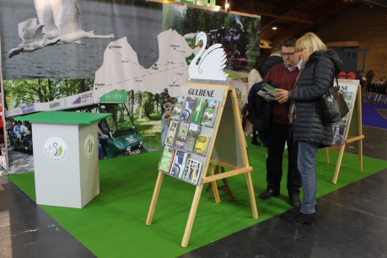  1.attēls. Izstāde „Balttour 2015” Rīgā | 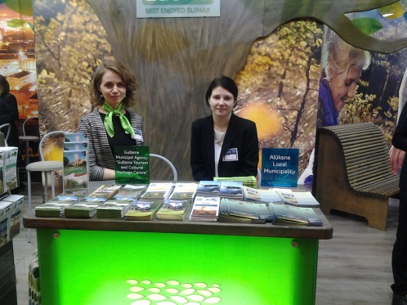  2.attēls. Izstāde „Tourest 2015”, Tallinā
Pagarināts sadarbības līgums ar Raunas tūrisma un transporta aģentūru „Balt Go” par komplekso tūrisma pakalpojumu pārdošanu.
Aģentūras sagatavotie un izdotie tūrisma materiāli:
1.Aktualizēta un izdota Gulbenes novada un pilsētas tūrisma karte latviešu valodā (5000 eksemplāru tirāža), krievu valodā (3000 eksemplāru tirāža) un angļu valodā (3000 eksemplāru tirāža), vācu valodā (1000 eksemplāru tirāža), igauņu valodā (2000 eksemplāru). Kartē ievietota informācija par apskates objektiem un aktīvās atpūtas iespējām, naktsmītnēm, ēdināšanas vietām, dziednieciskajām pirtīm, maršrutiem un citu tūristiem noderīgu informāciju par Gulbenes pilsētu un novadu.
2.Izveidotas un izdotas astoņas Gulbenes novada tūrisma maršrutu lapas (katrai maršruta lapai – 15 000 eksemplāru tirāža): „Uz Gulbenes spārniem”, „Stāmerienas pagasta pērles”, „Ar riteni uz Liteni”, „Loks uz Galgauskas un Jaungulbenes pusi”, „Tirza un Druviena vēstures līkločos”, „Rankas pagasta odziņas”, „Lizuma saldie raksti”, „Lejasciema un Beļavas gleznainās āres”. Maršrutos apkopota informācija par apskates objektiem, kā arī naktsmītnēm Gulbenes pilsētā un novadā.
3.Izdots Gulbenes novada 2015.gada lielāko pasākumu reklāmas flaieris (10 000 eksemplāru tirāža).
4.Izdota Tūrisma avīzīte „Atklāj Gulbeni no jauna! Nr.3.”, kur lasāma informācija par aktualitātēm un jaunumiem Gulbenes novadā 2015.gada vasaras sezonā (5000 eksemplāru tirāža).
5.Sagatavots Gulbenes novada ekskursiju un objektu piedāvājums skolēnu grupām pavasara un rudens sezonā. Piedāvājumā iekļauti Gulbenes novada objekti, kas piedāvā ekskursijas un aktivitātes tieši skolēniem. Piedāvājums nosūtīts ~700 Latvijas skolām gan pavasara, gan rudens sezonā.
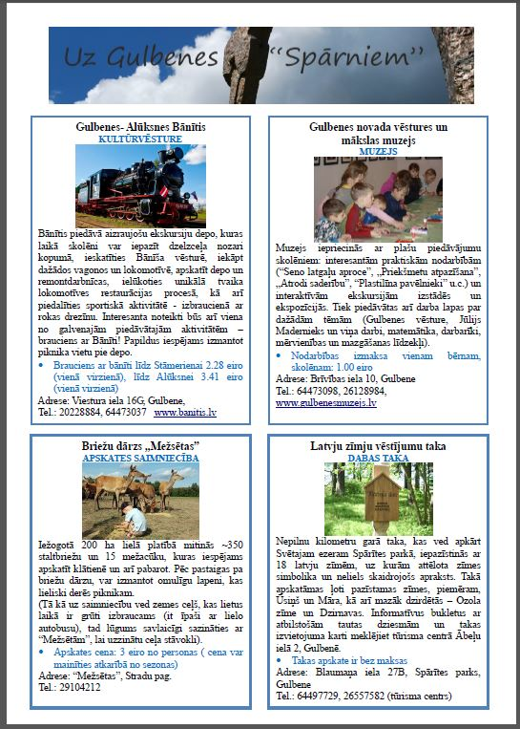  3.attēls. Skolēnu ekskursiju piedāvājums pavasara sezonā. | 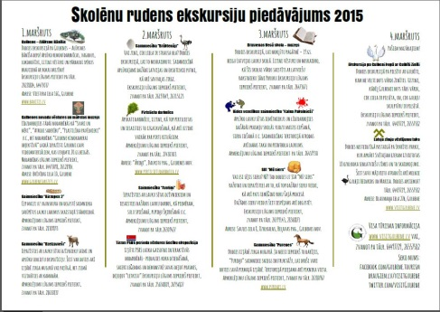  4.attēls. Skolēnu ekskursiju piedāvājums rudens sezonā.

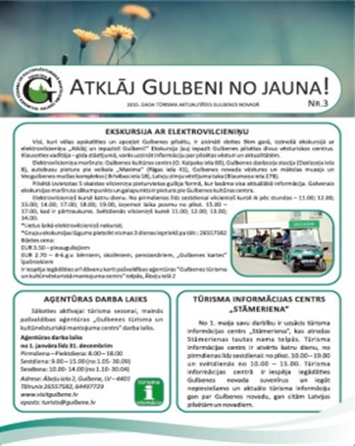
5..attēls. Tūrisma avīze “Atklāj Gulbeni no jauna!”
Pārskata gadā Aģentūras pārstāvji piedalījušies Vidzemes Tūrisma asociācijas rīkotajos semināros, mārketinga padomes sapulcēs, pieredzes apmaiņas braucienos, kā arī Tūrisma attīstības valsts aģentūras, Latvijas tūrisma aģentu un tūroperatoru (ALTA), Vidzemes plānošanas reģiona un Latvijas tūrisma informācijas organizāciju asociācijas „LATTŪRINFO” organizētajās informatīvajās sapulcēs un semināros, konferencēs.
  - Aģentūras rīkotās un atbalstītās aktivitātes
JANVĀRIS
Nr.p.k. | GALVENĀS AKTIVITĀTES |  | VIZUĀLAIS MATERIĀLS
1. | Zaļā tirdziņa organizēšana Gulbenes dzelzceļa stacijā (tirdziņā piedalījās 72 amatnieki un mājražotāji no Gulbenes novada un citiem Latvijas novadiem) |  | 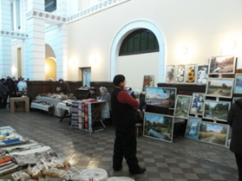
2. | Tūrisma informatīvo materiālu sagatavošana, informācijas aktualizēšana, maketu izstrāde un druka. Materiāli tiek izdoti 5 valodās – latviešu, krievu, angļu, igauņu un vācu. |  | 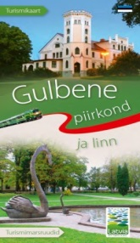  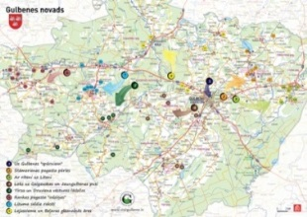
3. | Tūrisma flaiera izstrāde un izgatavošana par Gulbenes novada lielākajiem pasākumiem, tūrisma informācija |  | 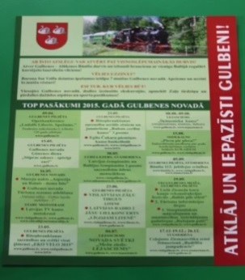
4. | Tikšanās ar Gulbenes novada tūrisma uzņēmējiem, mājražotājiem un amatniekiem pagastos, kopīgās sadarbības plānošana, problēmu apzināšana (Ranka, Stāmeriena, Beļava, Stradi, Lejasciems, Druviena, Litene, Jaungulbene) |  |  | 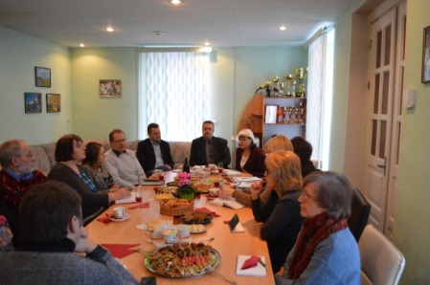
5. | www.visitgulbene.lv mājaslapas dizaina uzlabošana (sadaļu pilnveidošana, sānu baneru pievienošana) |  |  | 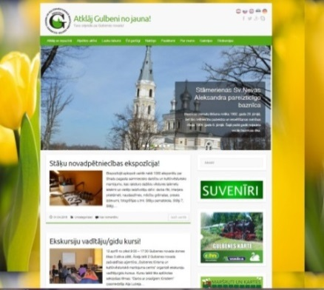
6. | Gulbenes atlaižu karte “Gulbenes karte” izstrāde, sagatavošana, sadarbība ar tūrisma uzņēmējiem (50 dažādi piedāvājumi) |  |  | 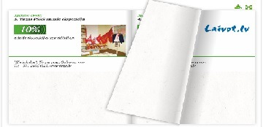
7. | Informācijas sagatavošana un nosūtīšana Gulbenes novada vidusskolām; tikšanās ar vidusskolēniem, Gulbenes tūrisma aģentūras piedāvājumu prezentācija |  |  | 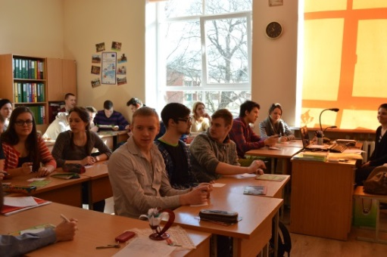
8. | Izveidots Tiešās pirkšanas punkts, kur ikviens interesents 1xmēnesī var iegādāties pa tiešo produkciju no zemniekiem un mājražotājiem
9. | Nodibināta Gulbenes novada amatnieku biedrība |  |  | 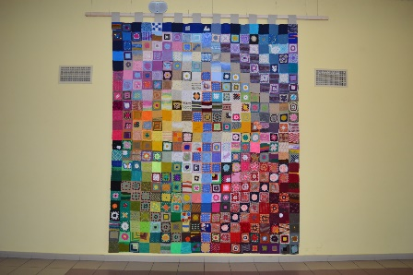
10. | Pirmo reizi Gulbenes novadā ir reģistrēta saimniecības “Ziedugravas” kempinga vieta Baltijas valstu kempingu kartē. |  |  | 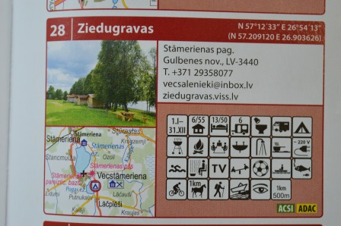
11. | Apmācības esošajiem un topošajiem novada ēdināšanas uzņēmuma darbiniekiem, vadītājiem, tā paaugstinot kvalitāti un konkurētspēju novada ēdināšanas uzņēmumiem projektā “Inovatīva un jauna Latvijas garša”  (29 novada ēdināšanas uzņēmumu vadītāji un darbinieki) |  |  | 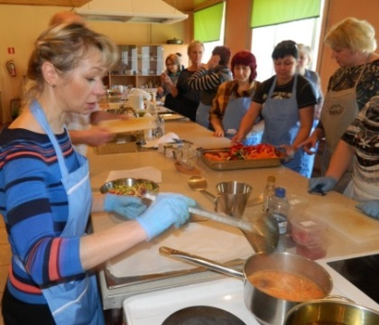
 | FEBRUĀRIS
1. | Dalība starptautiskajā tūrisma izstādē „Balttour 2015”, kas norisinājās Rīgā, novada tūrisma piedāvājuma prezentēšana sadarbībā ar SIA “Gulbene-Alūksne bānītis”.
2. | Gulbenes atlaižu kartes “Gulbenes karte” un bukleta izgatavošana |  |  | 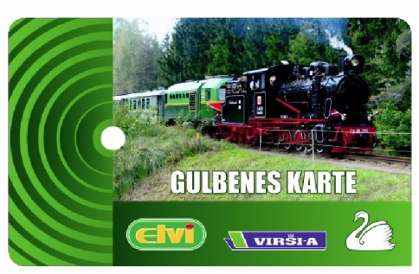
3. | Dalība starptautiskajā tūrisma izstādē „Tourest 2015”, kas norisinājās Tallinā, Igaunijā. |  |  | 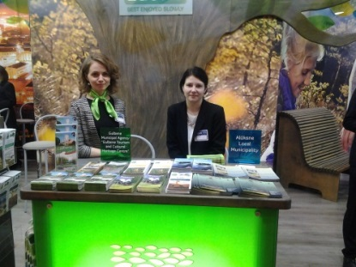
4. | Zaļā tirdziņa organizēšana Gulbenes dzelzceļa stacijā  (piedalījās 82 mājražotāji un amatnieki) |  |  | 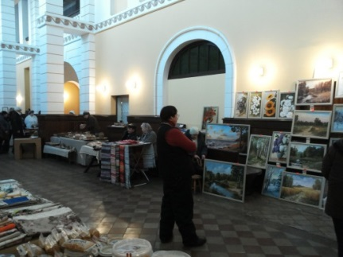
5. | Tūrisma rallija “Gulbja ligzdu meklējot 2” tūrisma objektu atlase, Tūrisma rallija informatīvā ceļveža izveide |  |  | 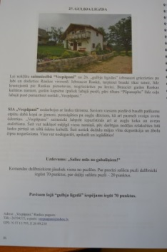
6. | Tikšanās ar Gulbenes novada tūrisma uzņēmējiem, mājražotājiem un amatniekiem pagastos, kopīgās sadarbības plānošana, problēmu apzināšana (Tirza, Galgauska, Lizums, Līgo, Daukstes) |  |  | 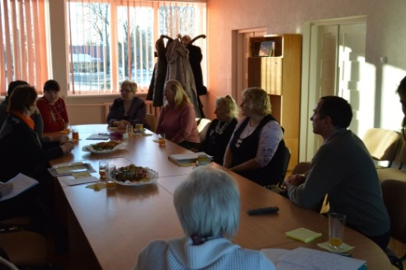
7. | Tikšanās ar A/S „Pasažieru vilciens” pārstāvjiem par sadarbību 2015.gadā |  |  | 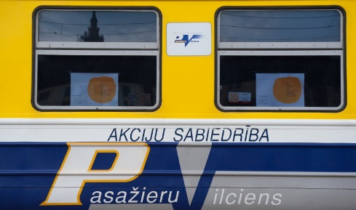
8. | Tikšanās ar Latvijas riteņbraucēju federācijas vadību par sadarbības veidošanu un “Eko – Velo” riteņbraukšanas pasākumu, Latvijas jauniešu un junioru čempionāta organizēšana |  |  | 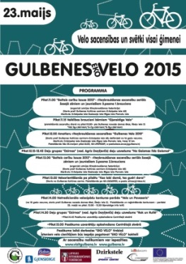
 | MARTS
1. |  | Tūrisma rallija „Gulbja ligzdu meklējot” objektu/kontrolpunktu apmeklēšana, maršruta izpēte un tā sastādīšana |  | 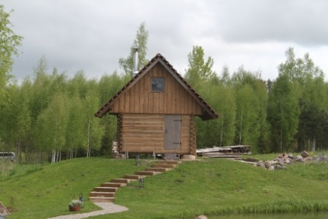
2. |  | Tūrisma rallija „Gulbja ligzdu meklējot” ceļveža izstrāde |  | 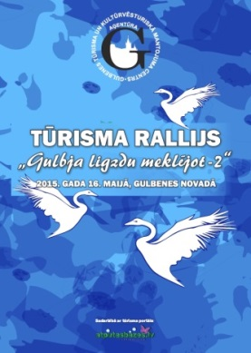
3. |  | Seminārs, tikšanās tūrisma rallija „Gulbja ligzdu meklējot” dalībniekiem; |  | 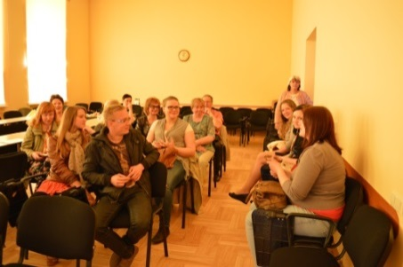
4. |  | Vasaras sezonas tūrisma semināra organizēšana Gulbenes novada tūrisma uzņēmējiem  (piedalījās 78 tūrisma uzņēmēji, amatnieki, ēdināšanas pakalpojumu sniedzēji) |  | 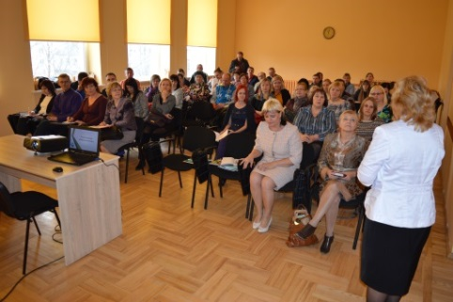
5. |  | Zaļā tirdziņa organizēšana Gulbenes dzelzceļa stacijā  (piedalījās 68 amatnieki, mājražotāji) |  | 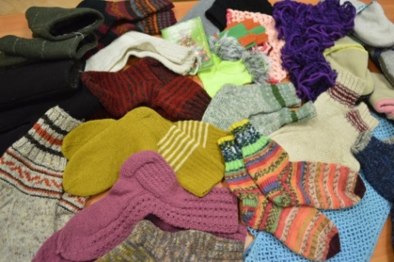
6. |  | Skolēnu pavasara ekskursiju piedāvājuma aktualizēšana un nosūtīšana Latvijas skolām  (nosūtīts elektroniski 659 mācību iestādēm) |  | 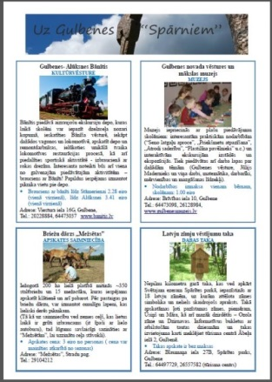
7. |  | Dalība Vidzemes Tūrisma asociācijas (VTA) organizētajā biedru kopsapulcē un Mārketinga padomes sēdē, Vaidavā. |  | 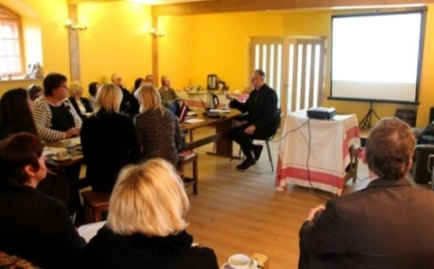
8. |  | Gidu apmācību kursu organizēšana |  | 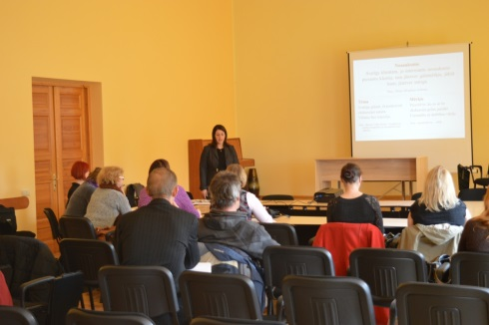
9. |  | Sadarbības veidošana ar Igauņu laikraksta “Postimees” un Tūrisma attīstības valsts aģentūru, piedāvājuma nosūtīšana par tūrisma iespējām Gulbenes novadā |  | 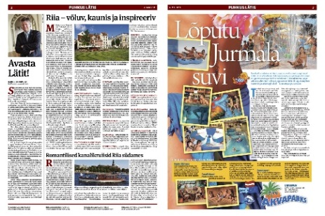
10. |  | Arodapmācību organizēšana un kursi visiem interesentiem ar LAD projekta 100% atbalstu  (apmācību 4 sesijās piedalījās 123 dalībnieki) |  | 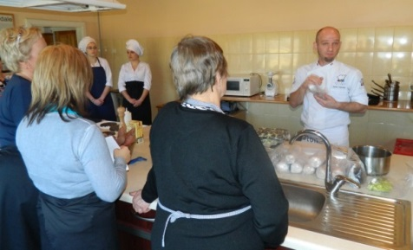
11. |  | Tūrisma filmas “Ceļojums uz Gulbju zemi Gulbeni” uzņemšana un iesniegšana Starptautiskajam tūrisma filmu konkursam “Tourfilm Rīga”. |  | 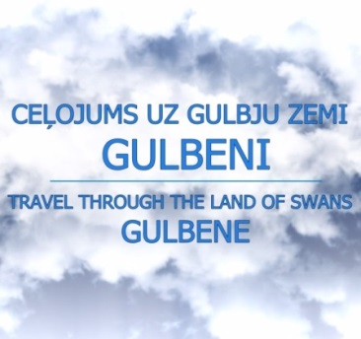
 |  | APRĪLIS
1. |  | Sadarbība ar tūrisma portālu www.estravel.lv, Gulbenes novada 2015. gada aktualitāšu nosūtīšana |  |  | 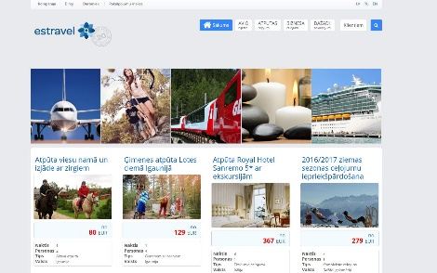
2. |  | Informācijas sagatavošana elektrovilcieniņa pieturvietām. |  |  | 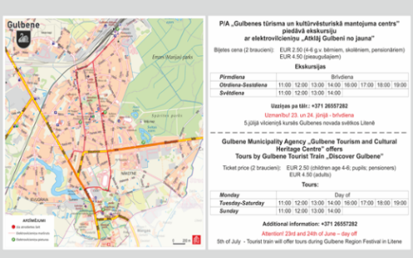
3. |  | Tūrisma avīzes “Atklāj Gulbeni no jauna” izstrāde un izgatavošana |  |  | 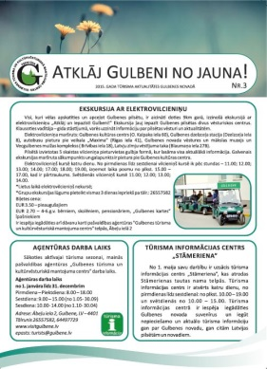
4. |  | Ekskursijas organizēšana uz Tartu vecpilsētu un ledus laikmeta centru novada iedzīvotājiem (apmeklēja aptuveni 50 interesenti) |  |  | 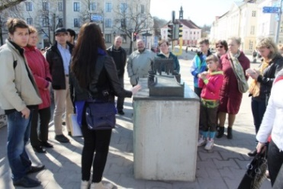
5. |  | Izstrādāta Gulbenes novada īpašā ēdienkarte sadarbībā ar kafejnīcām “Kantes krogs”, “Rodi”, “Sonāte”, “Vecgulbenes muiža” |  |  | 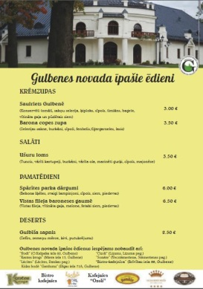
6. |  | Zaļā tirdziņa organizēšana Jaunatnes parkā, Gulbenē  (piedalījās 162 mājražotāji un amatnieki) |  |  | 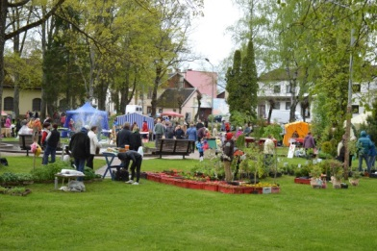
7. |  | Arodapmācību organizēšana un kursi visiem interesentiem ar LAD projekta 100% atbalstu  (apmācības maizes, gaļas, dārzeņu un piena produktu sagatavošanas grupām, kopumā 123 dalībnieki) |  |  | 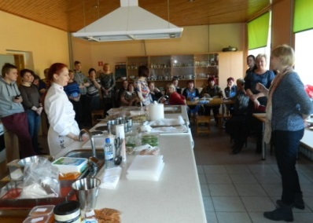
 |  | MAIJS
1. |  | Ekskursiju ar elektrovilcieniņu sezonas uzsākšana |  |  | 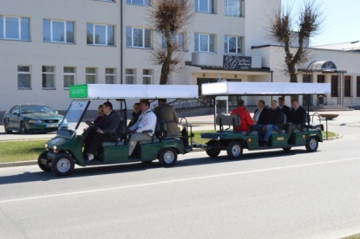
2. |  | Tūrisma informācijas centra “Stāmeriena” atklāšana un darbības uzsākšana;  Stāmerienas pagasta pieturvietas atklāšana (tūrisma info) |  |  | 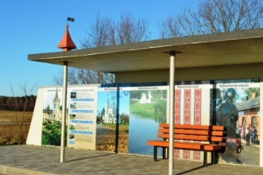  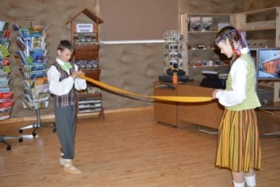
3. |  | Tūrisma rallija „Gulbja ligzdu meklējot 2” organizēšana  (piedalījās 123 komandas no dažādām Latvijas vietām, 620 dalībnieki) |  |  | 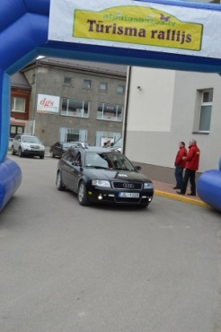
4. |  | Zaļā tirdziņa organizēšana Jaunatnes parkā, Gulbenē  (piedalījās 148 mājražotāji un amatnieki) |  |  | 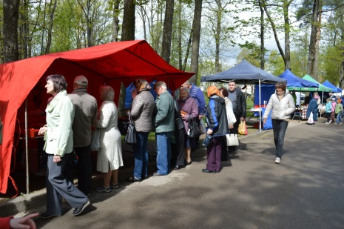
5. |  | Baltijas un Latvijas čempionāts ūdens motocikliem, Ludza ezerā, Stāmerienā  (dalībnieki no Latvijas, Igaunijas, Lietuvas, Krievijas un Somijas-ģimeņu tūrisma pasākums) |  |  | 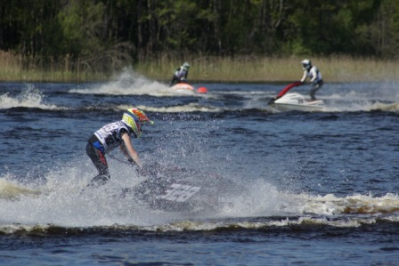
6. |  | “EKO – VELO 2015” riteņbraukšanas  pasākums visai ģimenei |  |  | 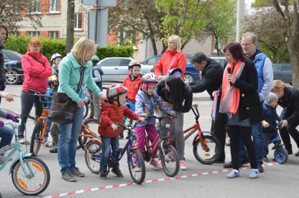
7. |  | Organizēta ekskursija uz Raunu novada iedzīvotājiem (apmeklēja 30 cilvēki) |  |  | 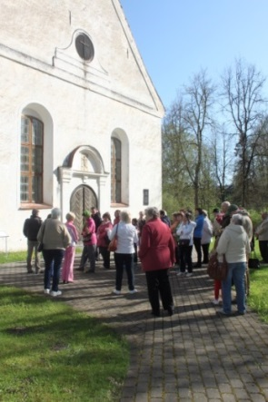
8. |  | Arodapmācību organizēšana un kursi visiem interesentiem ar LAD projekta 100% atbalstu  (26 apmācības kursa- graudu produktu pārstrāde dalībnieki) |  |  | 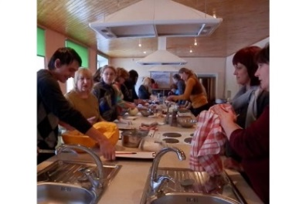
9. |  | Gulbenes novada 4 kempingu vietas tika iekļautas Vācijā izdotajā ceļvedī, kurš tiek pārdots Austrijā, Vācijā, Šveicē. |  |  | 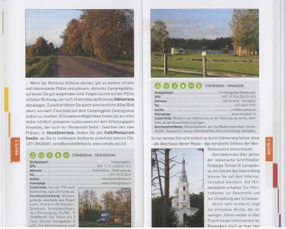  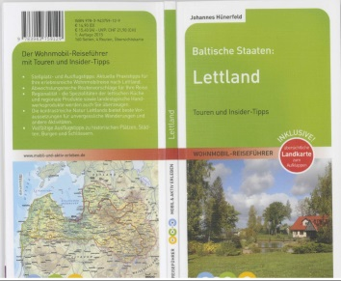
10. |  | Noorganizēts pieredzes apmaiņas brauciens uz Dienvidigauniju arodapmācību dalībniekiem.  (piedalījās 55 apmācību dalībnieki) |  |  | 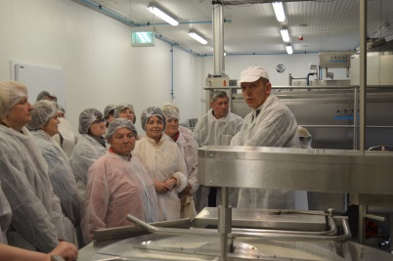
 |  | JŪNIJS
1. |  | Izveidota un izsūtīta elektroniskā novada tūrisma informācijas avīze |  |  | 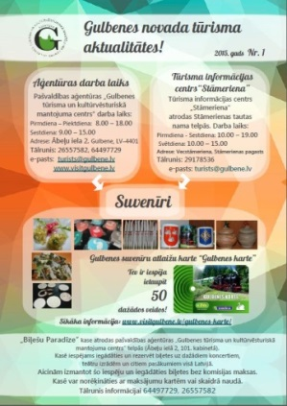
2. |  | Zaļā tirdziņa organizēšana Jaunatnes parkā, Gulbenē  (piedalījās 98 mājražotāji un amatnieki) |  |  | 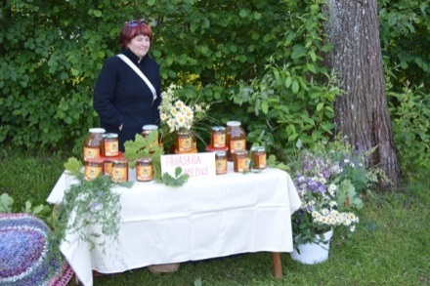
3. |  | Dalība brīvdabas muzeja “Latviešu tautas lietišķās mākslas darinājumu gadatirgus” pasākumā, prezentējot informāciju par tūrisma iespējām Gulbenes novadā |  |  | 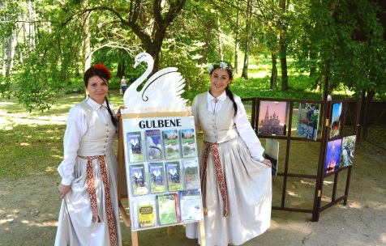
4. |  | Sadarbības veidošana ar Kalnciema kvartālu par pasākuma “Gulbenes diena”  organizēšanu un tūrisma piedāvājumu prezentēšanu |  |  | 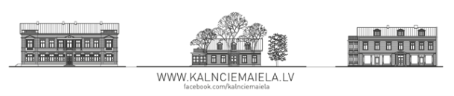
 |  | JŪLIJS
1. |  | Organizēta ekskursija uz Valmieru novada iedzīvotājiem (apmeklēja 20 interesenti) |  |  | 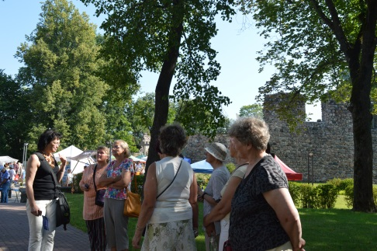
2. |  | Organizēta ekskursija uz Pļaviņām un Koknesi novada iedzīvotājiem (apmeklēja 30 interesenti) |  |  | 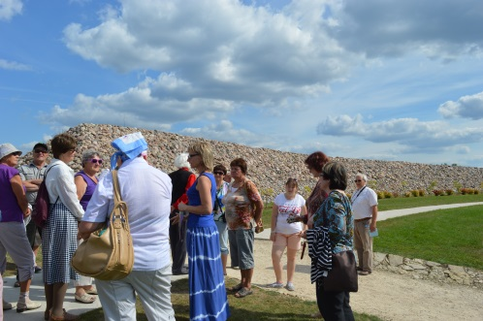
3. |  | Zaļā tirdziņa organizēšana Jaunatnes parkā, Gulbenē  (piedalījās 84 mājražotāji un amatnieki) |  |  | 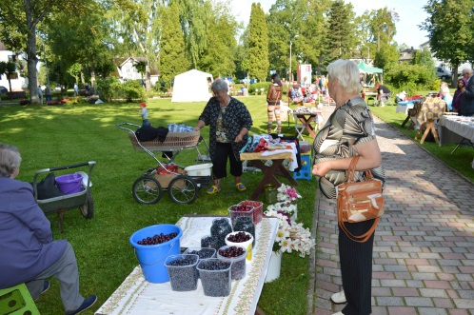
4. |  | Dalība Gulbenes novada svētkos Lejasciemā. Aģentūras un Gulbenes novada tūrisma piedāvājuma prezentēšana. |  |  | 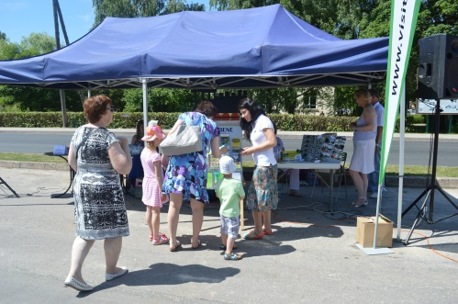
65. |  | Sadarbības veidošana ar auto-foto orientēšanās organizāciju par Gulbenes pilsētas un novada tūrisma objektu iekļaušanu orientēšanās sacensību braucienā. |  |  | 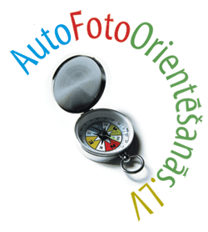
6. |  | “Gulbenes diena” Kalnciema kvartālā pasākuma organizēšana (Gulbenes novada mājražotāju un amatnieku ražotās produkcijas, tūrisma objektu prezentēšana) sadarbībā ar tūrisma uzņēmējiem, pagastu pārvaldēm |  |  | 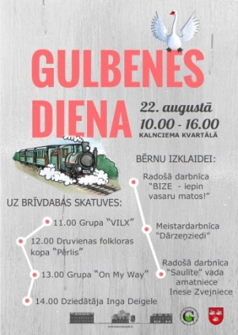
7. |  | rganizēta ekskursija uz Madonu un Cesvaini novada iedzīvotājiem (apmeklēja 30 interesenti) |  |  | 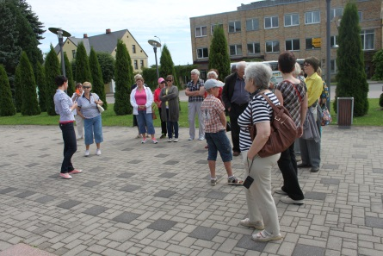
8. |  | Sadarbība ar ceļojumu aģentūrām “Jaunie rakursi” un “Skaistie skati”, piedāvājot 1 dienas ekskursiju uz Rankas muižas svētkiem.
 |  | AUGUSTS
1. |  | Auto- foto orientēšanās pasākums Gulbenes pilsētā un novadā sadarbībā ar braucieni.lv |  |  | 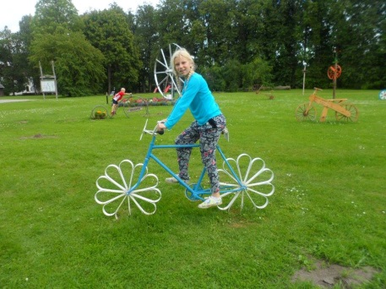
2. |  | Zaļā tirdziņa organizēšana Jaunatnes parkā, Gulbenē  (piedalās 82 mājražotāji un amatnieki) |  |  | 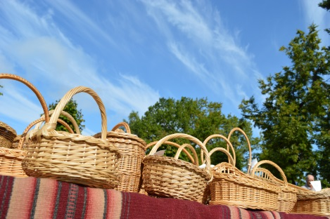
3. |  | “Gulbenes diena” pasākums Kalnciema kvartālā |  |  | 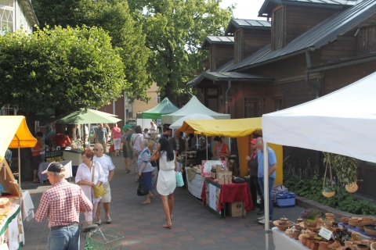
4. |  | Sadarbībā ar pilsētas pārvaldi un labiekārtošanas iestādi tika organizēta 2 melno gulbju Heinriha un Marisas nokļūšana Spārītes parkā |  |  | 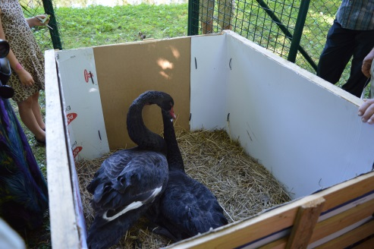
 |  | SEPTEMBRIS
1. |  | Dalība Bānīša svētkos, lai prezentētu novada tūrisma piedāvājumu |  |  | 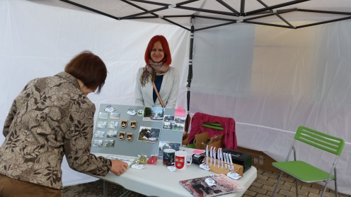
2. |  | Skolēnu ekskursijas maršrutu sagatavošana un izsūtīšana ~659 skolām Latvijā
3. |  | Pasaules tūrisma dienas atzīmēšana Stāmerienā |  |  | 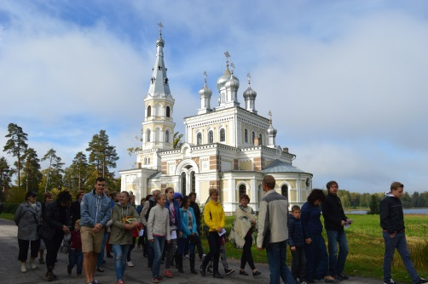
4. |  | Pasākums “Rankas muižas apslēptie  dārgumi” Rankas muiža |  |  | 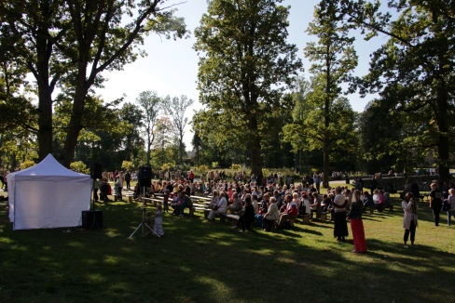
5. |  | 2. Tūrisma informācijas tirgus un 2. Starptautiskais mājražojumu un amatniecības gadatirgus “Ražojam paši!” sadarbībā ar Lattūrinfo un Latvijas lauku sieviešu apvienību. |  |  | 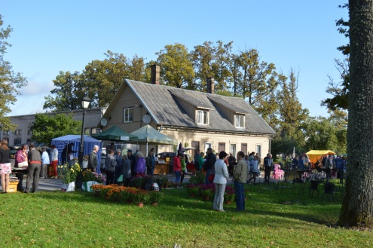
6. |  | Dalība Eiropas Kultūras Mantojuma dienu atklāšanās pasākumā Latvijas brīvdabas muzejā |  |  | 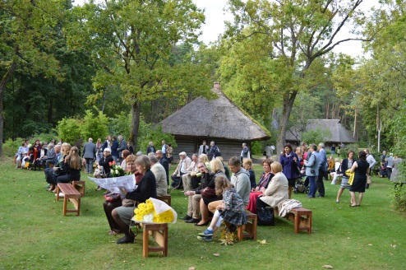
7. |  | Noorganizēta Ekskursija uz Ludzas un Ciblas novadiem novada iedzīvotājiem (apmeklēja 30 interesenti) |  |  | 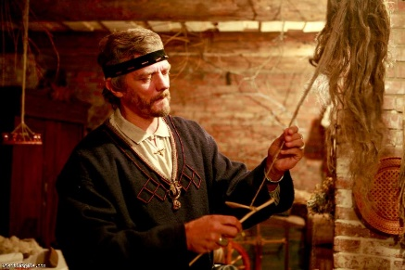
 |  | OKTOBRIS
1. |  | UNESCO 70. Gadadienas atzīmēšana Kr. Valdemāra pamatskolā sadarbībā ar Valsts kultūras pieminekļu aizsardzības inspekciju |  |  | 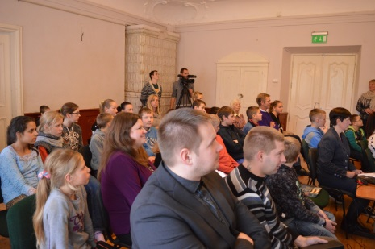
2. |  | Dalība Vidzemes Tūrisma asociācijas (VTA) organizētajā biedru kopsapulcē un Mārketinga padomes sēdē. |  |  | 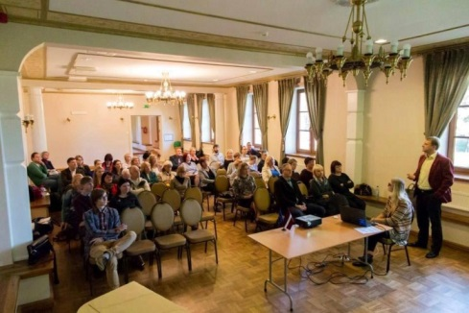
3. |  | Noorganizēta ekskursija uz Līgatni novada iedzīvotājiem |  |  | 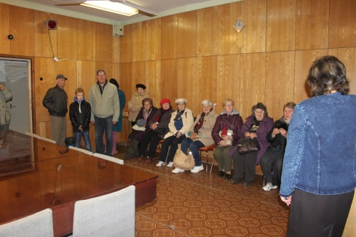
4. |  | Dalība karjeras dienā, prezentējot jauniešiem Tūrisma organizatora darba specifiku |  |  | 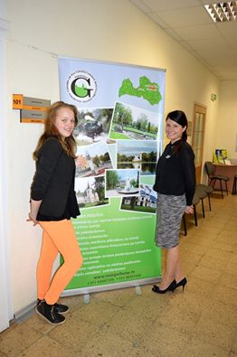
5. |  | Zaļā tirdziņa organizēšana Ābeļu ielā 2, centrālajā skvērā  (piedalījās 88 mājražotāji, amatnieki) |  |  | 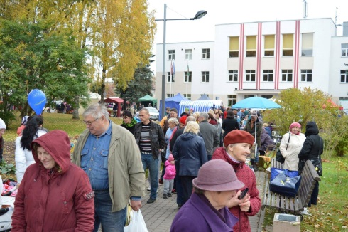
 |  | NOVEMBRIS
1. |  | Pieredzes apmaiņas brauciens uz Poliju – apbalvojums par Gulbenes pilsētas ekskursijas ar elektrovilcieniņu uzvaru Tūrisma attīstības aģentūras rīkotajā konkursā “Veiksmīgākais jaunais tūrisma produkts 2014” |  |  | 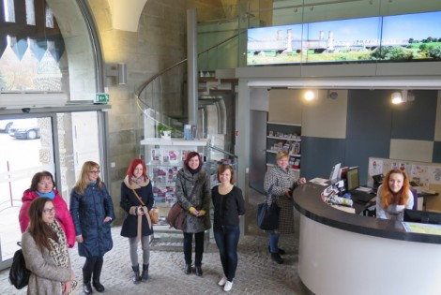
2. |  | Zaļā tirdziņa organizēšana Gulbenes dzelzceļa stacijā (piedalījās 64 mājražotāji un amatnieki) |  |  | 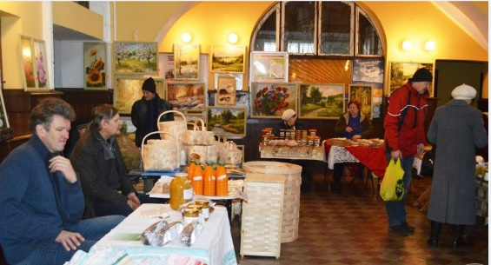
3. |  | Dalība Tūrisma forumā, Jūrmalā
4. |  | Gulbenes novada tūrisma pakalpojumu tirdziņš Rīgā, Esplanādē no 2015.gada 29.novembra – 2016.gada 7. janvārim |  |  | 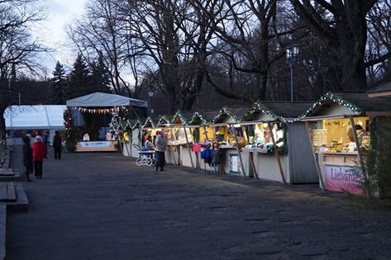
5. |  | Noorganizēta ekskursija uz Dienvidigauniju novada iedzīvotājiem (apmeklēja 40 interesenti) |  |  | 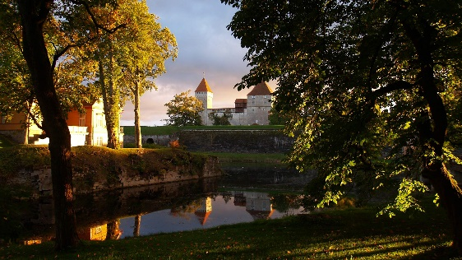
6. |  | Tūrisma sezonas noslēguma pasākuma „Tūrisms no cita skatupunkta” organizēšana  (piedalījās 143 novada tūrisma jomas darbinieki un sadarbības partneri) |  |  | 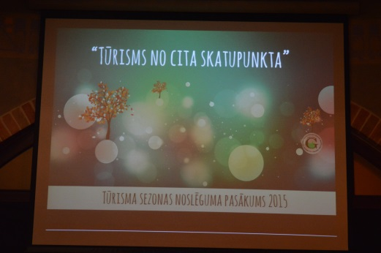
7. |  | Anketas par tūrismu pakalpojumiem Gulbenes novadā izstrādāšana |  |  | 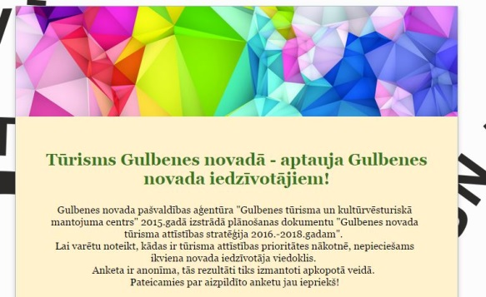
 |  | DECEMBRIS
1. |  | Aģentūras mājas lapas bannera izveide un ievietošana citu pilsētu mājas lapās, lai reklamētu novada tūrisma iespējas, pakalpojumus, piemēram, Bauskas, Madonas, Aizputes, VTA un pagastu mājas lapās.
2. |  | Tikšanās ar Gulbenes novada mājražotājiem, amatniekiem- atskats un izvērtējums par sadarbību 2015.gadā |  |  | 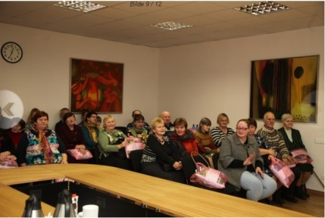
3. |  | Zaļā tirdziņa organizēšana Gulbenes dzelzceļa stacijā  (piedalījās 79 amatnieki un mājražotāji) |  |  | 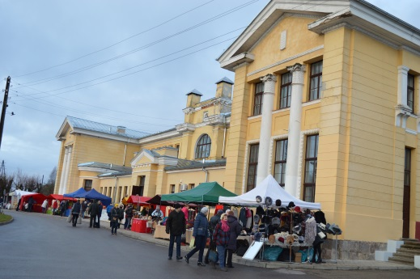
Avots: Pašvaldības aģentūra

Finanšu resursi

FINANŠU RESURSI un darbības rezultāti
Aģentūras finanšu līdzekļus veido pašvaldības budžeta dotācija, pašu ieņēmumi par sniegtajiem maksas pakalpojumiem, ziedojumi un dāvinājumi.
Aģentūras manta ir Gulbenes novada pašvaldības manta, kas nodota aģentūras valdījumā.
Aģentūras budžeta sastādīšanas un izpildes kārtību nosaka Gulbenes novada dome. Aģentūras budžets ir iekļauts Gulbenes novada pašvaldības kopējā budžetā, kuru Gulbenes novada dome izstrādā, apstiprina un izpilda patstāvīgi, ievērojot „Likumu par budžetu un finanšu vadību”, likumu „Par pašvaldībām”, likumu „Par pašvaldību budžetiem”, u.c. normatīvos aktus budžeta jomā.
Gulbenes novada pašvaldības 2015.gada budžets apstiprināts 2015.gada 26.februārī Gulbenes novada domes sēdē (sēdes protokols Nr.4, 27§).
Budžetā ir ieņēmumu, izdevumu un finansēšanas daļa. Budžetu izstrādā atbilstoši budžeta ieņēmumu, izdevumu un finansēšanas klasifikācijai, un veido, pamatojoties uz finanšu nepieciešamību, un uz darbību nākotnē.
Aģentūrai 2015.gada budžetā apstiprināti ieņēmumi 159 023 EUR, izdevumi 159 122 EUR, budžeta līdzekļu atlikums gada sākumā 99 EUR. 2015.gada 24.septembrī veikti budžeta grozījumi (sēdes protokols Nr.21,34§);apstiprinot ieņēmumus 158 523 EUR, izdevumus 158 622 EUR, budžeta līdzekļu atlikums gada sākumā 99 EUR.
2016.gada budžets apstiprināts 2016.gada 28.janvārī (sēdes protokols Nr.1,42§), apstiprinot ieņēmumus 175 649 EUR, izdevumus 176 390 EUR, budžeta līdzekļu atlikumu gada sākumā 741 EUR.

Ieņēmumi
2015.gadā Aģentūras ieņēmumus veido Gulbenes novada pašvaldības dotācija 123 679 EUR, Lauku atbalsta dienesta projekta “Pārtikas ražotāju arodapmācība konkurētspējīgas lauksaimniecības produkcijas ražošanai” realizācija 6 112 EUR, pašvaldības nodeva par tirdzniecību publiskās vietās (Zaļais tirdziņš) 4 077 EUR un ieņēmumi par maksas pakalpojumiem 16 109 EUR.
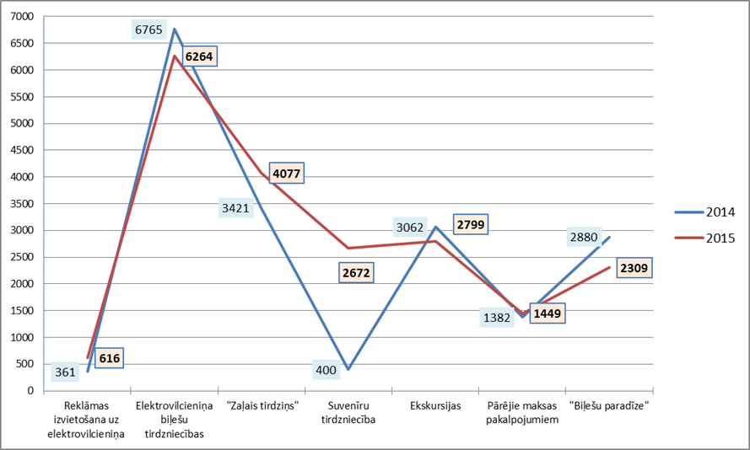
6.attēls. Aģentūras pašu ieņēmumu struktūra (EUR, %)
Avots: Pašvaldības aģentūra
2015.gadā Aģentūra iekasējusi 20 186 EUR. Salīdzinot ar iepriekšējo pārskata periodu pašu ieņēmumi palielinājušies par 10.5% jeb 1 915 EUR
Pašu ieņēmumus veido pašvaldības nodeva par tirdzniecību publiskās vietās, t.i., ieņēmumi no „Zaļā tirdziņa” 4 077 EUR, ieņēmumi no suvenīru tirdzniecības 2 672 EUR, ieņēmumi no „Biļešu paradīzes” par pārdotajām pasākumu biļetēm 2 309 EUR, ieņēmumi par ekskursijām gida pavadībā, ekskursiju organizēšanu, un plānošanu 2 799 EUR, ieņēmumi no elektrovilcieniņa biļešu tirdzniecības 6 264 EUR, ieņēmumi no reklāmas izvietošanas uz elektrovilcieniņa 616 EUR, pārējie ieņēmumi no maksas pakalpojumiem 1 449 EUR.
1.tabula Aģentūras ieņēmumu 2014.gada, 2015.gada izpilde un 2016.gada plāns
(euro)
Klasifikācijas kods | Posteņa nosaukums | Budžeta izpilde |  | Plāns
 |  | 2014 | 2015 | 2016
I. | IEŅĒMUMI KOPĀ | 107 106 | 149 977 | 175 649
2.0. | Nenodokļu ieņēmumi | 3 421 | 4 077 | 3 120
9.5.1.4. | Pašvaldības nodeva par tirdzniecību publiskās vietās | 3 421 | 4 077 | 3 120
3.0. | Maksas pakalpojumi un citi pašu ieņēmumi | 14 850 | 16 109 | 49 285
21.3.9.9. | Citi ieņēmumi par maksas pakalpojumiem | 14 850 | 16 109 | 49 285
5.0. | Transferti | 88 835 | 129 791 | 123 244
18.6.3.0. | Pašvaldību no valsts budžeta iestādēm saņemtie transferti Eiropas Savienības politiku instrumentu un pārējās ārvalstu finanšu palīdzības līdzfinansētajiem projektiem (pasākumiem) | 0 | 6 112 | 0
19.3.0.0. | Pašvaldības iestāžu saņemtie transferti no augstākas iestādes | 88 835 | 123 679 | 123 244
Avots: Pašvaldības aģentūra

Izdevumi
2015.gadā Aģentūras izdevumi sastāda 149 336 EUR. Salīdzinot ar iepriekšējo pārskata periodu palielinājušies par 39.5% jeb 42 303 EUR.
Aģentūra realizēja Lauku atbalsta dienesta (LAD) projektu “Pārtikas ražotāju arodapmācība konkurētspējīgas lauksaimniecības produkcijas ražošanai”, izveidoja struktūrvienību tūrisma informācijas centrs „Stāmeriena” ar vienu jaunu darbavietu, noorganizēja divus jaunus pasākumus: 2. Latvijas tūrisma informācijas tirgus Gulbenē, Eiropas kultūras mantojuma dienu pasākums “Rankas muižas apslēptie dārgumi”.
2.tabula Aģentūras izdevumu 2014.gada, 2015.gada izpilde un 2016.gada plāns
(euro)
Klasifikācijas kods | Posteņa nosaukums | Budžeta izpilde |  | Plāns
 |  | 2014 | 2015 | 2016
I. | IZDEVUMI KOPĀ | 107 033 | 149 336 | 176 390
1.0. | Uzturēšanas izdevumi | 101 347 | 137 274 | 175 935
1000 | Atlīdzība | 63 675 | 86 375 | 95 904
1100 | Atalgojums | 50 356 | 68 756 | 77 599
1200 | Darba devēja valsts sociālās apdrošināšanas obligātās iemaksas, pabalsti un kompensācijas | 13 319 | 17 619 | 18 305
1210 | Darba devēja valsts sociālās apdrošināšanas obligātās iemaksas | 11 951 | 15 280 | 17805
1220 | Darba devēja pabalsti, kompensācijas un citi maksājumi | 1 368 | 2 339 | 500
2000 | Preces un pakalpojumi | 37 672 | 50 899 | 80 031
2100 | Mācību, darba un dienesta komandējumi, dienesta, darba braucieni | 1 828 | 1 076 | 4 900
2110 | Iekšzemes mācību, darba un dienesta komandējumi, dienesta, darba braucieni | 242 | 252 | 760
2120 | Ārvalstu mācību, darba un dienesta komandējumi, dienesta, darba braucieni | 1 586 | 824 | 4140
2200 | Pakalpojumi | 29 377 | 33 381 | 50 085
2219 | Pasta, telefona un citi sakaru pakalpojumi | 435 | 592 | 500
2223 | Izdevumi par elektroenerģiju | 221 | 301 | 350
2231 | Administratīvie izdevumi un sabiedriskās attiecības, kursu un semināru organizēšana | 0 | 0 | 700
2232 | Tulku pakalpojumi | 0 | 60 | 100
2233 | Izdevumi par transporta pakalpojumiem | 1 378 | 1 205 | 1000
2234 | Normatīvajos aktos noteiktie darba devēja veselības izdevumi darba ņēmējiem | 79 | 63 | 125
2235 | Izdevumi par saņemtajiem apmācību pakalpojumiem | 0 | 114 | 120
2236 | Bankas komisija, pakalpojumi | 192 | 243 | 250
2239 | Pārējie iestādes administratīvie izdevumi | 13 871 | 23 730 | 23765
2242 | Transportlīdzekļu uzturēšana un remonts | 727 | 391 | 400
2243 | Iekārtas, inventāra un aparatūras remonts, tehniskā apkalpošana | 0 | 18 | 200
2247 | Apdrošināšanas izdevumi | 588 | 291 | 685
2248 | Profesionālās darbības civiltiesiskās atbildības apdrošināšanas izdevumi | 114 | 0 | 0
2249 | Pārējie remontdarbu un iestāžu uzturēšanas pakalpojumi | 47 | 0 | 0
2261 | Ēku, telpu īre un noma | 1 524 | 2 850 | 1370
2262 | Transportlīdzekļu noma | 932 | 0 | 6200
2263 | Zemes noma | 982 | 150 | 150
2264 | Iekārtu un inventāra īre un noma | 34 | 548 | 500
2269 | Pārējā noma | 0 | 129 | 140
2270 | Citi pakalpojumi | 8 253 | 2 696 | 13530
2300 | Krājumi, materiāli, energoresursi, preces, biroja preces un inventārs, kurus neuzskaita kodā 5000 | 6 467 | 16 442 | 25 046
2311 | Biroja preces | 3 386 | 2 529 | 3000
2312 | Inventārs | 1 200 | 4 880 | 960
2314 | Izdevumi par precēm iestādes administratīvās darbības nodrošināšanai | x | 4 558 | 5000
2322 | Degviela | 1 671 | 989 | 12555
2350 | Kārtējā remonta un iestāžu uzturēšanas materiāli | 167 | 207 | 2465
2390 | Pārējās preces | 43 | 3279 | 1066
3260 | Valsts un pašvaldību budžeta dotācija biedrībām un nodibinājumiem | 0 | 3820 | 0
2.0. | Kapitālie izdevumi | 5 686 | 8 242 | 455
5000 | Pamatkapitāla veidošana | 5 686 | 8 242 | 455
5121 | Datorprogrammas | 1 070 | 0 | 0
5238 | Datortehnika, sakaru un cita biroja tehnika | 1 743 | 6 993 | 0
5239 | Pārējie iepriekš neklasificētie pamatlīdzekļi | 2 873 | 1 249 | 455
Avots: Pašvaldības aģentūra
Pārskata gadā Aģentūras uzturēšanas izdevumi no kopējiem izdevumiem sastāda 94,5% un kapitālie izdevumi 5,5%.

Personāls
Aģentūras personālu veido direktore (1 amata likme), tūrisma organizatore (1 amata likme), tūrisma organizatore (1 amata likme), tūrisma informācijas konsultants (1 amata likme no 2015.gada 1.maija) un lietvede/ projektu vadītāja(0,5 amata likme lietvede/0.5 amata likme no 2015.gada 1.marta), mājas lapas administratore (1 amata likme)
Aģentūru vada aģentūras direktore, kuru pēc atklāta konkursa rezultātu pasludināšanas, apstiprināja amatā Gulbenes novada dome (23.02.2012.sēdes lēmuma protokols Nr.3;36&).

Komunikācija ar sabiedrību

5.1.Informācijas sniegšana un darbs ar apmeklētājiem
Gulbenes novada pašvaldības aģentūrā “Gulbenes tūrisma un kultūrvēsturiskā mantojuma centrs” 2015.gadā klātienē sniegta informācija 7385 interesentiem, kas ir par 13%vairāk kā 2014.gadā.

Aģentūras interneta resursu apmeklētība
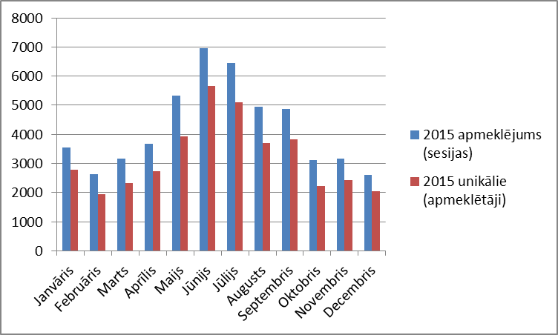
Mājaslapas statistika Lietotāju skaits: – 50 457 apmeklējums (sesija ) 38 729 unikālie (apmeklētāji)

1.

7.attēls. Pašvaldības aģentūras mājaslapas lietotāju skaits 2015.gadā pa mēnešiem
Avots: Pašvaldības aģentūra

TOP 5 ārvalstis mājaslapā:
1. ASV 1375
2. Igaunija 868
3. Vācija 617
4. Lielbritānija 530
5. Krievija 359
Aģentūras aktivitātes sociālajos tīklos
2015.gadā notika arī aktīvs darbs Aģentūras izveidotajos profilos trīs sociālajos tīklos: www.draugiem.lv , www.facebook.com un www.twitter.com .Visos sociālajos tīklos regulāri tika ievietota informācija par tūrisma aktualitātēm Gulbenes novadā, līdz ar to ir redzama lietotāju un apmeklētāju skaita palielināšanās:
• www.draugiem.lv izveidotajā Aģentūras profilā „Tūrisms Gulbenes novadā” lietotāju skaits ir palielinājies par 29% līdz 1212 lietotājiem, salīdzinājumā ar 2014. gadu.
• www.facebook.com Aģentūras lapā „Tūrisms Gulbenes novadā” lietotāju skaits ir palielinājies līdz 1237 lietotājiem.
• Sociālajā tīklā www.twitter.com sekotāju skaits ir palielinājies līdz 1349 sekotājiem.
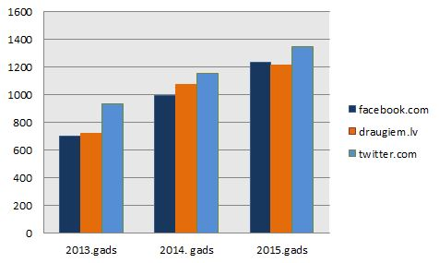

8.attēls. Pašvaldības aģentūras sociālo tīklu sekotāju skaits no 2013.gada - 2015.gadam Avots: Pašvaldības aģentūra.

2015.gadā elektronisko Tūrisma informācijas punktu, Ābeļu ielā 2 kopā ir apskatījuši un informāciju ieguvuši 2 692 cilvēki. Informācijas punktā ievietota mājaslapa www.visitgulbene.lv, kas sniedz informāciju par Tūrisma iespējām Gulbenes novadā.
Statistika par tīmekļa vietnes www.visitgulbene.lv valodām
Nr. | Valoda | Lapu skatījumi (Page Views) | Vidēji pavadītais laiks lapā (Avg. Time on Page)
1 | Latviešu | 20 126 | 00.03.27
2 | Angļu | 15 699 | 00.11.51
3 | Krievu | 1 338 | 00.02.30
4 | Vācu | 347 | 00.02.19
5 | Igauņu | 283 | 00.03.04
Avots: Pašvaldības aģentūra
Skatītākie tūrisma objekti tīmekļa vietnē www.visitgulbene.lv
Nr. | Latviešu val.
 | Objekta nosaukums | Skatījumi
1 | /latvju-zimju-vestijumu-taka/ | 2 621
2 | /gulbenes-aluksnes-saursliezu-dzelzcels-banitis/ | 2 134
3 | /viesnica-gulbene/ | 1 262
4 | /rankas-muiza/ | 1 199
5 | /atputas-komplekss-ziedugravas/ | 1 130
6 | /elektrovilciens/ | 1 129
7 | /atputas-komplekss-zusu-nams/ | 1 008
8 | /saimnieciba-dzelzaviesi/ | 911
9 | /atputas-komplekss-sonate/ | 786
10 | /viesu-nams-ainavas/ | 776
Avots: Pašvaldības aģentūra

www.visitgulbene.lv apmeklētāji pēc vecuma/dzimuma
Vecums | Procenti % |  | Dzimums | Procenti %
18-24 | 27,50% |  | Sievietes | 54,15%
25-34 | 33,50% |  | Vīrieši | 45,85%
35-44 | 15,50%
45-54 | 12,50%
55-64 | 5,50%
65+ | 5,50%
Avots: Pašvaldības aģentūra
Statistika par Top 15 valstīm mājas lapā www.visitgulbene.lv
Nr. | Valsts nosaukums | Sesijas (Sessions) | Bounce Rate | Vidēji pavadītais laiks lapā (Avg. Time on Page)
1 | Latvia | 42,628(84.48%) | 50,38% | 00.06.23
2 | USA | 1,375(2.72%) | 81,53% | 00.00.29
3 | Estonia | 868(1.72%) | 46,66% | 00.02.51
4 | Germany | 617(1.22%) | 59,48% | 00.01.48
5 | United Kingdom | 530(1.05%) | 64,53% | 00.01.42
6 | Russia | 359(0.71%) | 62,40% | 00.02.05
7 | China | 198(0.39%) | 83,33% | 00.00.35
8 | Brazil | 189(0.37%) | 96,30% | 00.00.05
9 | Lithuania | 186(0.37%) | 45,70% | 00.01.48
10 | Japan | 151(0.30%) | 83,44% | 00.00.49
11 | Ireland | 137(0.27%) | 57,66% | 00.02.53
12 | Netherlands | 135(0.27%) | 82,96% | 00.00.36
13 | Italy | 122(0.24%) | 76,23% | 00.00.56
14 | Sweden | 122(0.24%) | 49,18% | 00.01.52
15 | France | 119(0.24%) | 68,91% | 00.01.38
Avots: Pašvaldības aģentūra
Publicitāte masu medijos un ziņu portālos
Papildus, lai informētu un izglītotu sabiedrību informācija tika publicēta masu medijos un ziņu portālos. 2015. gadā par Gulbenes novada pašvaldības aģentūru „Gulbenes tūrisma un kultūrvēsturiskā mantojuma centrs” ir bijušas vairāk kā 243 publikācijas laikrakstā „Dzirkstele” un papildus publikācijas portālā www.dzirkstele.lv . Regulāri, ik mēnesi jaunākā informācija par Aģentūras paveiktajiem darbiem tika publicēta Gulbenes novada domes izdevumā „Gulbenes novada ziņas”. Raksti par Aģentūru un tūrisma aktualitātēm Gulbenes novadā ir publicēti laikrakstos „Latvijas avīze”, „Neatkarīgā Rīta Avīze Latvijai”, „Alūksnes ziņas”, kā arī žurnālā „Māja”.
Par Aģentūras darbu ir filmēti materiāli un sniegta publicitāte Vidzemes televīzijā, RE:TV un LTV 1 Novadu ziņās, LNT. Raksti par Aģentūras darbu ir publicēti Gulbenes novada tūrisma mājaslapā www.visitgulbene.lv, kā arī Gulbenes novada mājaslapā www.gulbene.lv.
Lai papildus sasniegtu, informētu un izglītotu mērķauditoriju, 2015. gadā darbojas 2014. gadā izveidotais baneris www.visitgulbene.lv, tas ir ievietots www.banitis.lv, Madona.lv, Dobele.lv, Latvia travel, Lizums.lv, Lejasciems.lv, Litene.lv, www.labisbabis.lv, kā arī 2016.gadā, Valka.lv mājaslapās.
Aktualitātes par tūrisma jaunumiem Gulbenes novadā un Aģentūras veikto darbu tika publicētas starptautiskajā tūrisma ziņu portālā www.travelnews.lv, Tūrisma ziņu portālā profesionāļiem www.turismabizness.lv, Latvijas tūrisma oficiālajā portālā www.latvia.travel, Vidzemes tūrisma asociācijas mājaslapā www.vidzeme.com, Vidzemes plānošanas reģiona mājaslapā www.vidzeme.lv, asociācijas „Lauku ceļotājs” mājaslapā www.celotajs.lv, populārākajā ziņu portālā latviešu valodā www.tvnet.lv mājaslapā, UNESCO Latvijas Nacionālās komisijas mājaslapā www.unesco.lv, vadošajā ziņu portāla mājaslapā www.delfi.lv, mājaslapā www.turismagids.lv, mājaslapā www.alukniesiem.lv, mājaslapā www.zemgale.lv, www.smiltene.lv, Ziemeļlatgales biznesa un tūrisma centra mājaslapā www.zlbc.lv, Cēsu un Vidzemes ziņu portālā www.e-druva.lv, regulāri ziņas par Aģentūras darbību tika atspoguļotas portālā www.gulbene.lv un www.gulbene24.lv.
Gulbenes novada pašvaldības aģentūras struktūrvienības “TIC “Stāmeriena”” (01.05.2015.-31.12.2015.) darbība

Gulbenes novada pašvaldības aģentūras “Gulbenes tūrisma un kultūrvēsturiskā mantojuma centrs” struktūrvienība TIC “Stāmeriena” darbojas 8 mēnešus. Darbības laikā tūrisma informācija klātienē sniegta 2387 tūristiem, novadītas 42 ekskursijas 743 interesentiem, sniegta tūrisma informācija, atbildot uz 47 e-pastiem un nodrošināts Stāmerienas Sv.Ņevas Aleksandra pareizticīgo baznīcas apmeklējums 496 interesentiem.
www.visitgulbene.lv sadaļā “Par mums”, informāciju par TIC “Stāmeriena” apskatījuši 118 mājaslapas apmeklētāji.

6. 2016.GADĀ PLĀNOTIE PASĀKUMI
2016.gadā Aģentūra ir izvirzījusi 3 galvenos uzdevumus:
1. Strādāt pie sniegto tūrisma pakalpojumu kvalitātes paaugstināšanas;
2. Sadarbībā ar Stāmerienas pagasta pārvaldi izveidot jaunu tūrisma piedāvājumu;
3. Izstrādāt tūrisma attīstības un kultūrvēsturiskā mantojuma saglabāšanas politiku novadā;
2015.gadā ar plašu un vērienīgu pasākumu “Rankas muižas apslēptie dārgumi”, tika atzīmētas Eiropas kultūras mantojuma dienas Gulbenes novada Rankas muižā. Turpinot aizsākto tradīciju, 2016.gadā Eiropas kultūras mantojuma dienu pasākums plānots Litenes muižā. 2016.gadā Pasaules tūrisma diena tiks atzīmēta Lizuma muižā. Kultūrvēsturiskā mantojuma jomā plānoti sadarbības projekti (ar Gulbenes pilsētas pārvaldi) un projekta ietvaros veikta Gulbenes dzelzceļa ierēdņu kolonijas sešu ēku (Viestura ielā) arhitektoniski mākslinieciskā izpēte. Atkārtoti tiks iesniegts projekta pieteikums “Beļavas muižas pils fasāžu vienkāršota atjaunošana”, Valsts kultūras pieminekļu aizsardzības inspekcijai. Tiks iesniegts pieteikums finansējuma iegūšanai Stāmerienas dzelzceļa stacijas ēkas iekštelpu remontam, Vēsturisko dzelzceļu mantojuma padomei.

NEATKARĪGU REVIDENTU ZIŅOJUMS
Rīgā
Dokumenta datums ir tā elektroniskās parakstīšanas laiks | Nr. 1/P

Gulbenes novada domei

Ziņojums par konsolidēto finanšu pārskatu

Mēs esam veikuši GULBENES NOVADA PAŠVALDĪBAS (turpmāk tekstā „Pašvaldība”) 2015. gada konsolidētā finanšu pārskata revīziju. Revidētais konsolidētais 2015. gada finanšu pārskats ietver:
- 2015. gada 31. decembra pārskatu par Pašvaldības finansiālo stāvokli – veidlapa Nr.1 "Bilance",
- 2015. gada pārskatu par Pašvaldības darbības finansiālajiem rezultātiem – veidlapa Nr.4-3,
- Pašvaldības pašu kapitāla (neto aktīva) izmaiņu pārskatu par 2015. gadu – veidlapa Nr.4-1,
- Pašvaldības naudas plūsmas pārskatu par 2015. gadu – veidlapa Nr.2-NP,
- konsolidētā finanšu pārskata pielikumus, kas noteikti Latvijas Republikas Ministru Kabineta noteikumu Nr. 1115 „Gada pārskata sagatavošanas kārtība” 4.5. punktā, grāmatvedības uzskaites pamatprincipu aprakstu, pārskatu skaidrojumus, t.sk. skaidrojumus par budžeta izpildi.

Šis konsolidētais finanšu pārskats ir sagatavots, apvienojot Pašvaldības struktūrvienību finanšu pārskatus, kā norādīts konsolidētā finanšu pārskata pielikumā. Pašvaldības radniecīgās sabiedrības nav konsolidētas šajā konsolidētajā finanšu pārskatā.

Vadības atbildība par konsolidētā finanšu pārskata sagatavošanu
Vadība ir atbildīga par šī konsolidētā finanšu pārskata sagatavošanu un tajā sniegtās informācijas patiesu atspoguļošanu saskaņā ar Latvijas Republikas Ministru kabineta 2013. gada 15. oktobra noteikumu Nr. 1115 „Gada pārskata sagatavošanas kārtība” nosacījumiem, kā arī par tādu iekšējo kontroli, kādu vadība uzskata par nepieciešamu, lai nodrošinātu konsolidētā finanšu pārskata, kas nesatur ne krāpšanas, ne kļūdu izraisītas būtiskas neatbilstības, sagatavošanu.

Revidentu atbildība

Mēs esam atbildīgi par atzinumu, ko, pamatojoties uz mūsu veikto revīziju, izsakām par šo konsolidēto finanšu pārskatu. Mēs veicām revīziju saskaņā ar Starptautiskajiem revīzijas standartiem. Šie standarti nosaka, ka mums jāievēro ētikas prasības un jāplāno un jāveic revīzija tā, lai iegūtu pietiekamu pārliecību par to, ka konsolidētajā finanšu pārskatā nav būtisku neatbilstību.

Revīzija ietver procedūras, kas tiek veiktas, lai iegūtu revīzijas pierādījumus par konsolidētajā finanšu pārskatā uzrādītajām summām un atklāto informāciju. Procedūras tiek izvēlētas, pamatojoties uz revidentu profesionālu vērtējumu, ieskaitot krāpšanas vai kļūdu izraisītu būtisku neatbilstību riska novērtējumu finanšu pārskatā. Veicot šo riska novērtējumu, revidenti ņem vērā iekšējo kontroli, kas izveidota, lai nodrošinātu konsolidētā finanšu pārskata sagatavošanu un tajā sniegtās informācijas patiesu atspoguļošanu, ar mērķi noteikt apstākļiem piemērotas revīzijas procedūras, bet nevis lai izteiktu atzinumu par kontroles efektivitāti. Revīzija ietver arī pielietoto grāmatvedības uzskaites principu un vadības veikto grāmatvedības aplēšu pamatotības izvērtējumu, kā arī konsolidētā finanšu pārskata vispārējā izklāsta izvērtējumu.

Uzskatām, ka mūsu iegūtie revīzijas pierādījumi ir pietiekami un atbilstoši mūsu revidentu atzinuma izteikšanai.

Atzinums
Mūsuprāt, iepriekš minētais konsolidētais finanšu pārskats sniedz patiesu un skaidru priekšstatu par GULBENES NOVADA PAŠVALDĪBAS finansiālo stāvokli 2015. gada 31. decembrī, kā arī par tās darbības finanšu rezultātiem un naudas plūsmām 2015. gadā, saskaņā ar Latvijas Republikas Ministru kabineta 2013. gada 15. oktobra noteikumu Nr.1115 „Gada pārskata sagatavošanas kārtība” nosacījumiem.

Ziņojums par citu juridisko un regulējošo prasību izpildi

Mēs esam iepazinušies arī ar vadības ziņojumu par 2015. gadu, kas atspoguļots konsolidētā gada pārskata sadaļā Vadības ziņojums - ZINO, un neesam atklājuši būtiskas neatbilstības starp šajā vadības ziņojumā un 2015. gada konsolidētajā finanšu pārskatā atspoguļoto finanšu informāciju.

SIA „Auditorfirma Inspekcija”
Licence Nr. 13

Māris Biernis
Valdes priekšsēdētājs
Zvērināts revidents
Sertifikāts Nr. 148

ŠIS DOKUMENTS IR ELEKTRONISKI PARAKSTĪTS AR
DROŠU ELEKTRONISKO PARAKSTU UN SATUR LAIKA ZĪMOGU

